DAFTAR PUSTAKA

Adz-Dzahabi, Muhammad Husain. At-Tafsir Wa Al-Mufassirun. Juz I. Maktabah Wahbah, 2000.
Amin Ghofur, Saiful. Profil Para Mufasir Al-Qur’an. Yogyakarta, Pustaka Insan Madani, 2008.

Amirin, Tatang M. Menyusun Rencana Penelitian. Jakarta: Raja Grafindo Persada, 1999.

Ash-Shiddieqy, Teungku Muhammad Hasbi. Sejarah & Pengantar Ilmu Al-Qur’an &Tafsir. Semarang: Pustaka Rizki Putra, 2009.
Baedhawy, Ruby Ach., dkk. Profil Pesantren Salafi Banten, (Biro Humas Setda Propinsi Banten)
Chalimy, Muhammad Irfan. Pengajian Tafsir Al-Qur’an di Pondok Pesantren Al-Furqon Sanden Bantul Yogyakarta (Kajian Terhadap Metode Pembelajaran). Skripsi, Program Sarjana Fakultas Tarbiyah, UIN Sunan Kalijaga Yogyakarta, 2008.
Gusmian, Islah. Khazanah Tafsir Indonesia dari Hermeneutika hingga Ideologi. Bandung: Teraju, 2003.
Jamrah, Suryan A. Metode Tafsir Mawdhui’y. Jakarta: PT Raja Grafindo Persada, 1996. Buku ini merupakan saduran dari buku Abd. Hayy Al-Farmawi berjudul Al-Bidayah fi Tafsir Al-Mawdhui’y: Dirasah Manhajiah Mawdhui’yah.

Mahmud, Mani’ Abd Halim, Metodologi Tafsir: Kajian Komprehensif Metode Para Ahli Tafsir. Jakarta: PT Raja Grafindo Persada, 2006.

Suryadilaga, M. Alfatis, dkk. Metodologi Ilmu Tafsir. Teras, 2005.
Tafsir Jalalain (Tafsir Al-Qur’an Al-Adzi>m). Juz 1-2/520//T: 8/Sadisah ver.08.01/ol-00.01/Indd./Dgt, p. 139.

Shihab, M. Quraish. Membumikan Al-Quran. PT Mizan Pustaka, 2015.
Suprayogo, Imam & Tobroni, Metodologi Penelitian Sosial-Agama. Bandung: Rosda Karya, 2003.

Taufiq, Abdulloh, Ambari Hasan Muarif, Dahlan Abdul Aziz. Ensiklopedi Islam. PT. Ichtiar Baru: 2001.
Ushama, Thameem. Metodologi Tafsir Al-Qur’an Kajian Kritis, Objektif & Komprehensif. Jakarta: Riora Cipta, 2000.
Yahya, Harun. Pesona Al-Qur’an. Cet. 1.Jakarta: Robbani Press, 2002.
Yusufa, Uun. Akseptabilitas Tafsir Indonesia di Pesantren: Studi Multi Kasus di Jember. Jurnal, STAIN Jember, 2014.

Web dan Blog
https://asrofest.wordpress.com/2017/06/06/analisis-tafsir-jalalain-oleh-esti-asrofah/. Diakses pada hari Selasa, 27 November 2018 pukul 22.30 WIB.

Wawancara
Wawancara dengan pemimpin pesantren KH. Ulfi Zaini Thohir, pada hari Sabtu, 3 November 2018 di kediaman KH. Ulfi Zaini Thohir.
Wawancara dengan pengasuh pesantren Ustad M. Robi, hari Sabtu, 3 November 2018 di kediaman KH. Ulfi Zaini Thohir.
Wawancara dengan pengasuh pesantren Ustad Ahmad Faizin, pada hari Sabtu, 3 November 2018 di kediaman KH. Ulfi Zaini Thohir.
Wawancara dengan santri Reni Isnawati, pada hari Sabtu, 3 November 2018 di Madrasah Pondok Pesantren At-Thohiriyah Pelamunan.
Wawancara dengan santri Elis Nurkholisoh, pada hari Selasa, 27 November 2018 di asrama Pondok Pesantren At-Thohiriyah Pelamunan.
Wawancara dengan santri Eviatun Nuraini, pada hari Sabtu, 3 November 2018 di madrasah Pondok Pesantren At-Thohiriyah Pelamunan.
Wawancara dengan santri Muyassaroh, pada hari Selasa, 27 November 2018 di asrama Pondok Pesantren At-Thohiriyah Pelamunan.
Wawancara dengan santri Uul Sulfah, pada hari Selasa, 27 November 2018 di asrama Pondok Pesantren At-Thohiriyah Pelamunan.
Wawancara dengan santri Helvi, pada hari Selasa, 27 November 2018 di asrama Pondok Pesantren At-Thohiriyah Pelamunan.
Wawancara dengan santri Minhatul ‘Alya, pada hari Selasa, 27 November 2018 di asrama Pondok Pesantren At-Thohiriyah Pelamunan.
Wawancara dengan santri Ika Nurjanah, pada hari Sabtu, 3 November 2018 di madrasah Pondok Pesantren At-Thohiriyah Pelamunan.

LAMPIRAN-LAMPIRAN
Lampiran 1
DOKUMENTASI KEGIATAN WAWANCARA DAN PENGAJIAN KITAB TAFSIR JALALAIN DI PONDOK PESANTREN AT-THOHIRIYAH PELAMUNAN
Kegiatan wawancara:
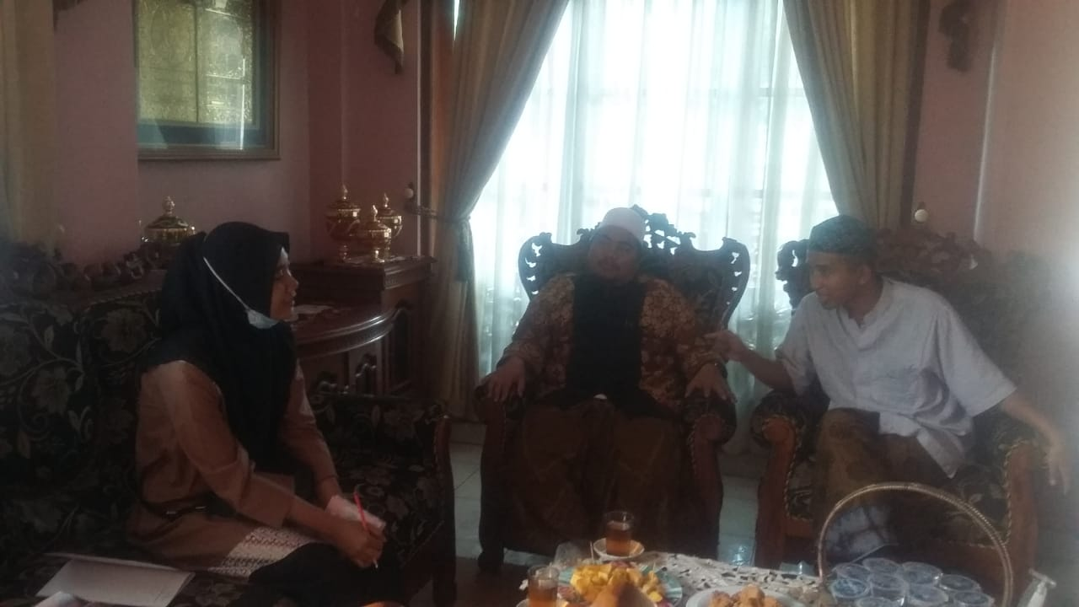
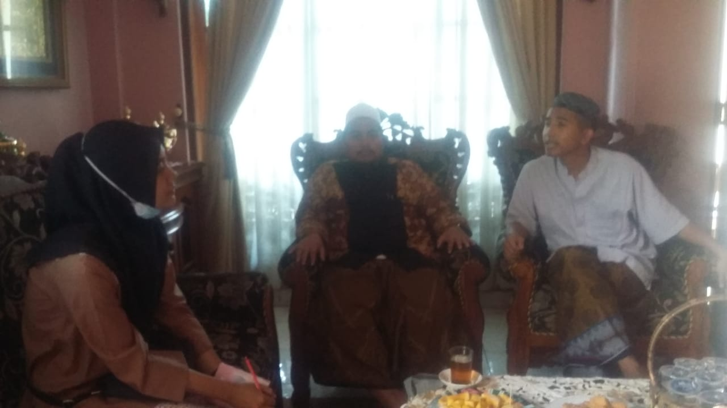
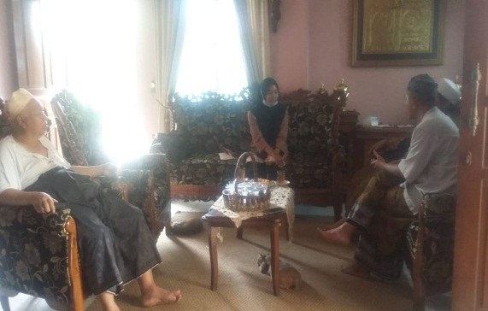
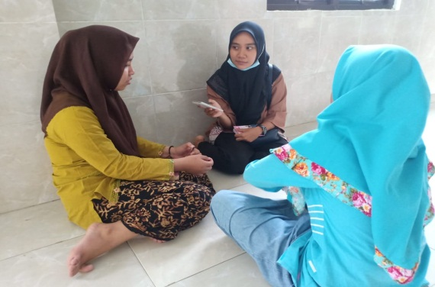
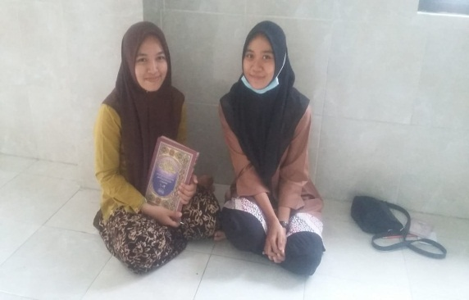
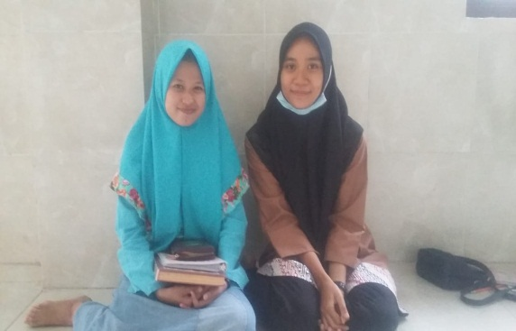
Kegiatan Pengajian Kitab Tafsir Jalalain:
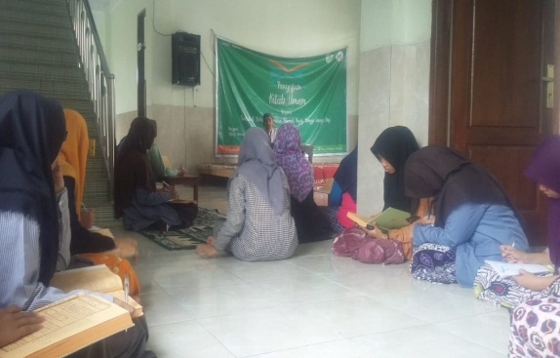
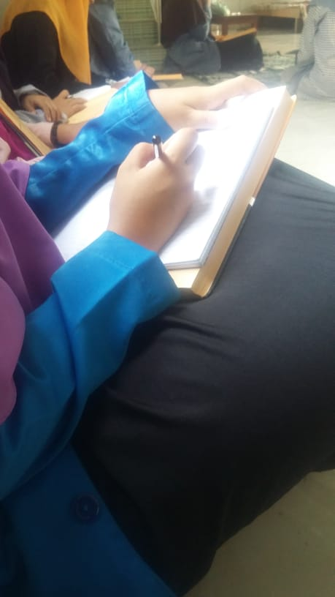
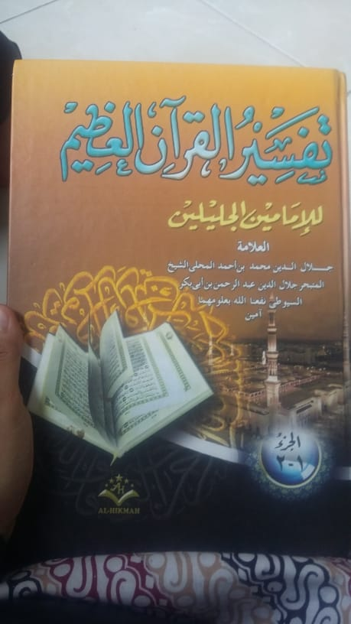

Lampiran 2
SURAT KETERANGAN NARASUMBER
Assalamualaikum Wr. Wb.
Yang bertanda tangan di bawah ini:
Nama : H. M. Robi, Lc.
Jabatan : Pengasuh pondok pesantren
Alamat : Pondok Pesantren Bani Thohir (At-Thohiriyah) Desa Pelamunan, Kecamatan Kramatwatu, Kabupaten Serang
Dengan ini menerangkan bahwa :
Nama : Aliviyah Rosi Khairunnisa
NIM : 143200258
Sebagai : Peneliti
Mahasiswa tersebut telah melakukan wawancara untuk melengkapi sumber-sumber skripsi dengan judul “Tingkat Pemahaman Santri Pondok Pesantren At-Thohiriyah Pelamunan Terhadap Penafsiran Surat Al-Ma>’u>n dalam Tafsir Jalalain”. Demikian surat ini dibuat, untuk diketahui dan dipergunakan sebagaimana mestinya.
Wassalamualaikum, Wr.Wb.
Serang, 14 November 2018
Narasumber

(….……………...)

SURAT KETERANGAN NARASUMBER
Assalamualaikum Wr. Wb.
Yang bertanda tangan di bawah ini:
Nama : Reni Isnawati
TTL : Serang. 19 Desember 1996
Jabatan : Santri
Alamat : Kampung Jalumprit RT 003/001, Desa/Kecamatan Waringinkurung
Dengan ini menerangkan bahwa :
Nama : Aliviyah Rosi Khairunnisa
NIM : 143200258
Sebagai : Peneliti
Mahasiswa tersebut telah melakukan wawancara untuk melengkapi sumber-sumber skripsi dengan judul “Tingkat Pemahaman Santri Pondok Pesantren At-Thohiriyah Pelamunan Terhadap Penafsiran Surat Al-Ma>’u>n dalam Tafsir Jalalain”. Demikian surat ini dibuat, untuk diketahui dan dipergunakan sebagaimana mestinya.
Wassalamualaikum, Wr.Wb.
Serang, 14 November 2018
Narasumber

(.….…….……..)

SURAT KETERANGAN NARASUMBER
Assalamualaikum Wr. Wb.
Yang bertanda tangan di bawah ini:
Nama : Ika Nurjanah
Jabatan : Santri
Alamat : Palembang
Dengan ini menerangkan bahwa :
Nama : Aliviyah Rosi Khairunnisa
NIM : 143200258
Sebagai : Peneliti
Mahasiswa tersebut telah melakukan wawancara untuk melengkapi sumber-sumber skripsi dengan judul “Tingkat Pemahaman Santri Pondok Pesantren At-Thohiriyah Pelamunan Terhadap Penafsiran Surat Al-Ma>’u>n dalam Tafsir Jalalain”. Demikian surat ini dibuat, untuk diketahui dan dipergunakan sebagaimana mestinya.
Wassalamualaikum, Wr.Wb.
Serang, 14 November 2018
Narasumber

(……….………...)

SURAT KETERANGAN NARASUMBER
Assalamualaikum Wr. Wb.
Yang bertanda tangan di bawah ini:
Nama : Eviatun Nuraini
TTL : Serang, 15 Juni 1997
Jabatan : Santri
Alamat : Kampung Kedung Ingas, Desa Pakuncen, Kecamatan Bojonegara, Kabupaten Serang
Dengan ini menerangkan bahwa :
Nama : Aliviyah Rosi Khairunnisa
NIM : 143200258
Sebagai : Peneliti
Mahasiswa tersebut telah melakukan wawancara untuk melengkapi sumber-sumber skripsi dengan judul “Tingkat Pemahaman Santri Pondok Pesantren At-Thohiriyah Pelamunan Terhadap Penafsiran Surat Al-Ma>’u>n dalam Tafsir Jalalain”. Demikian surat ini dibuat, untuk diketahui dan dipergunakan sebagaimana mestinya.
Wassalamualaikum, Wr.Wb.
Serang, 14 November 2018
Narasumber

(….…………...)

SURAT KETERANGAN NARASUMBER
Assalamualaikum Wr. Wb.
Yang bertanda tangan di bawah ini:
Nama : Uul Zulfah
TTL : 14 Mei 1996
Jabatan : Santri
Alamat : Ciomas, Kabupaten Serang
Dengan ini menerangkan bahwa :
Nama : Aliviyah Rosi Khairunnisa
NIM : 143200258
Sebagai : Peneliti
Mahasiswa tersebut telah melakukan wawancara untuk melengkapi sumber-sumber skripsi dengan judul “Tingkat Pemahaman Santri Pondok Pesantren At-Thohiriyah Pelamunan Terhadap Penafsiran Surat Al-Ma>’u>n dalam Tafsir Jalalain”. Demikian surat ini dibuat, untuk diketahui dan dipergunakan sebagaimana mestinya.
Wassalamualaikum, Wr.Wb.
Serang, 14 November 2018
Narasumber

(.….………...)

SURAT KETERANGAN NARASUMBER
Assalamualaikum Wr. Wb.
Yang bertanda tangan di bawah ini:
Nama : Helfi Hayatunia
TTL : Lebak, 14 Desember 1999
Jabatan : Santri
Alamat : Lebak-Banten
Dengan ini menerangkan bahwa :
Nama : Aliviyah Rosi Khairunnisa
NIM : 143200258
Sebagai : Peneliti
Mahasiswa tersebut telah melakukan wawancara untuk melengkapi sumber-sumber skripsi dengan judul “Tingkat Pemahaman Santri Pondok Pesantren At-Thohiriyah Pelamunan Terhadap Penafsiran Surat Al-Ma>’u>n dalam Tafsir Jalalain”. Demikian surat ini dibuat, untuk diketahui dan dipergunakan sebagaimana mestinya.
Wassalamualaikum, Wr.Wb.
Serang, 14 November 2018
Narasumber

(……………...)

SURAT KETERANGAN NARASUMBER
Assalamualaikum Wr. Wb.
Yang bertanda tangan di bawah ini:
Nama : Elis Nurkholisoh
Jabatan : Santri
Alamat : Pandeglang-Banten
Dengan ini menerangkan bahwa :
Nama : Aliviyah Rosi Khairunnisa
NIM : 143200258
Sebagai : Peneliti
Mahasiswa tersebut telah melakukan wawancara untuk melengkapi sumber-sumber skripsi dengan judul “Tingkat Pemahaman Santri Pondok Pesantren At-Thohiriyah Pelamunan Terhadap Penafsiran Surat Al-Ma>’u>n dalam Tafsir Jalalain”. Demikian surat ini dibuat, untuk diketahui dan dipergunakan sebagaimana mestinya.
Wassalamualaikum, Wr.Wb.
Serang, 14 November 2018
Narasumber

(.……..……...)

SURAT KETERANGAN NARASUMBER

Assalamualaikum Wr. Wb.
Yang bertanda tangan di bawah ini:
Nama : Muyassaroh
TTL : 21 Mei 1996
Jabatan : Santri
Alamat : Pandeglang-Banten
Dengan ini menerangkan bahwa :
Nama : Aliviyah Rosi Khairunnisa
NIM : 143200258
Sebagai : Peneliti
Mahasiswa tersebut telah melakukan wawancara untuk melengkapi sumber-sumber skripsi dengan judul “Tingkat Pemahaman Santri Pondok Pesantren At-Thohiriyah Pelamunan Terhadap Penafsiran Surat Al-Ma>’u>n dalam Tafsir Jalalain”. Demikian surat ini dibuat, untuk diketahui dan dipergunakan sebagaimana mestinya.
Wassalamualaikum, Wr.Wb.
Serang, 14 November 2018
Narasumber

(….…………...)

